Portaria nº 465/2022



**ALDIR DOURIVAL ROSA**, Prefeito Municipal em Exercíciode Governador Celso Ramos, no uso de suas atribuições legais e considerando o disposto na lei nº 1125 de 03 de agosto de 2016,

**Resolve:**

**1º** Contratar em Caráter Temporário, a Sra.**JOICE CRISTINA VIEIRA** para exercer o cargo de AUXILIAR DE SERVIÇOS GERAISdo Quadro de Pessoal desta Prefeitura, pelo período de **30/05/2022 à 16/12/2022.**

**2º** Esta Contratação tem por objetoa limpeza e a manutenção das unidades da Rede Municipal de Ensino, junto à SECRETARIA MUNICIPAL DE EDUCAÇÃO, para atender à necessidade temporária e transitória de excepcional interesse público.

**3º**Àcontratada aplicam-se as disposições do Estatuto dos Servidores Públicos Municipais, Lei nº 1085/2016.

**Registra-se. Publica-se. Dê-se Ciência.**

Governador Celso Ramos, 30 de maio de 2022.

**ALDIR DOURIVAL ROSA**

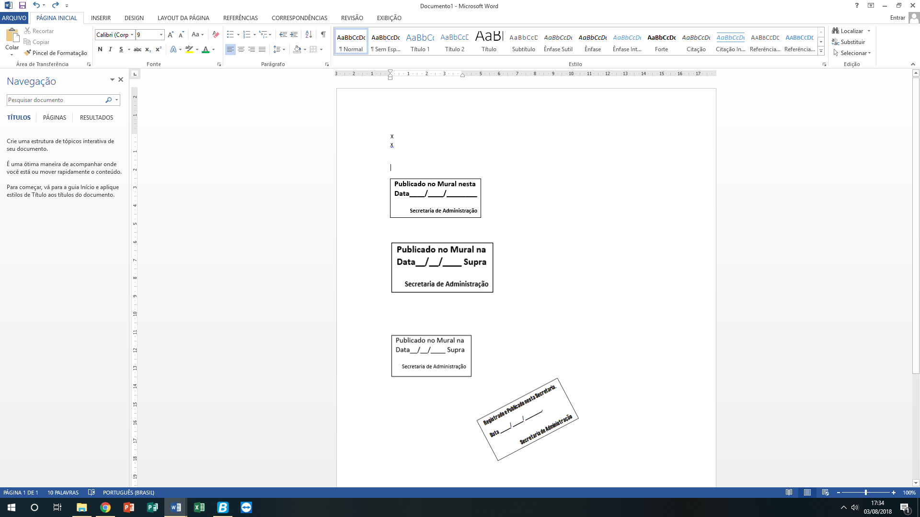**Prefeito Municipal** **em Exercício**